Детский календарь праздников на ноябрь
  11 ноября  День написания бумажных писем |   20 ноября  Всемирный день детей |   25 ноября  День смотрения по сторонам
12 ноября  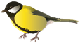  Экологический праздник  «Синичкин день» | 21 ноября  Всемирный день приветствий   |   26 ноября  Всемирный день информации
  16 ноября  Всемирный день рукоделия |   22 ноября  День сыновей | 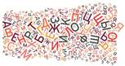  28 ноября  День придумывания новых слов
  18 ноября  День рождения  Деда Мороза |   22 ноября  День словарей и энциклопедий |   29 ноября  День матери
  18 ноября  День придумывания секретов |   23 ноября  День вставания с той ноги |   29 ноября  День рождения буквы ё
  19 ноября  День плюшевого мишки в России |   24 ноября  День моржа | 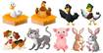  30 ноября  Всемирный день домашних животных

